# Exercicio 1

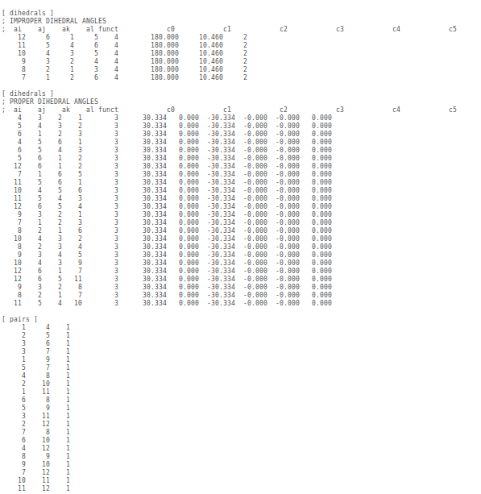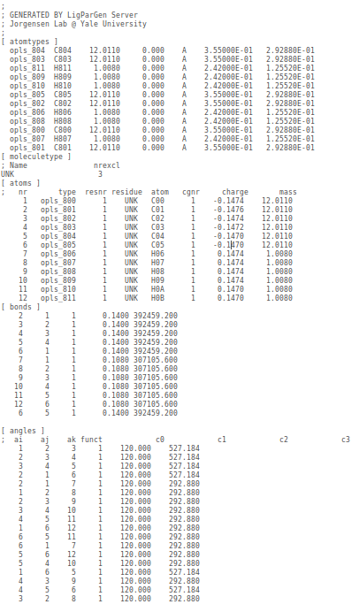

Podemos observar que são geradas 7 caracterizadores da topologia: atomtypes, moleculetype, atoms, bonds, angles, diheidrals ( improper e proper angles ) e os pairs.

Em “atomtypes” são declarados os tipos e atributos de todos os átomos presentes na molécula, massa molar de cada átomo, sigma e epsilon, onde parece não haver inconsistências.

Em “moleculetype” é declarado o nome da molécula e o parâmetro “nrexcl” que por esta molécula ser um diédrico que não devem ser distribuídos por “nonbonded interactions” está definido a 3. Não parece haver inconsistências.

Em “atoms” mais uma vez são associadas à massa, ao tipo e ao átomo a carga onde parece haver algum tipo de redundância, que poderia ser evitada por atribuir a carga apenas ao átomo, reduzindo assim o tamanho do ficheiro. Os átomos são numerados por tipo.

Em “bonds” é estabelecida as ligações entre átomos. Não parece haver inconsistências.

Em “angles” são definidos os ângulos entre 3 átomos diferentes. Parece haver inconsistência pois alguns ângulos em “c1” excedem os 360º.

Em “dihedral” são definidos os ângulos de torção pelos “Proper Dihedral Angles” e de “Improper Dihedral Angles” os ângulos de átomos fora do plano. Onde apresenta alguma inconsistência pois a molécula na visualização do LipParGen aparenta ter uma estrutura plana, no entanto os ângulos entre os mesmos são diferentes de 0.

Em “pairs” é apresentada as ligações entre pares de átomos. Não parece haver inconsistências.

Podemos então concluir que a representação final da molécula não apresenta inconsistências, relativamente a forma, no entanto estas existem e manifestam se a níveis como os descritos acima (Raio atómico, e ângulos dos Diedros, etc.).

# Exercício 2

Definição do “oplsaa.ff/forcefield.itp”:

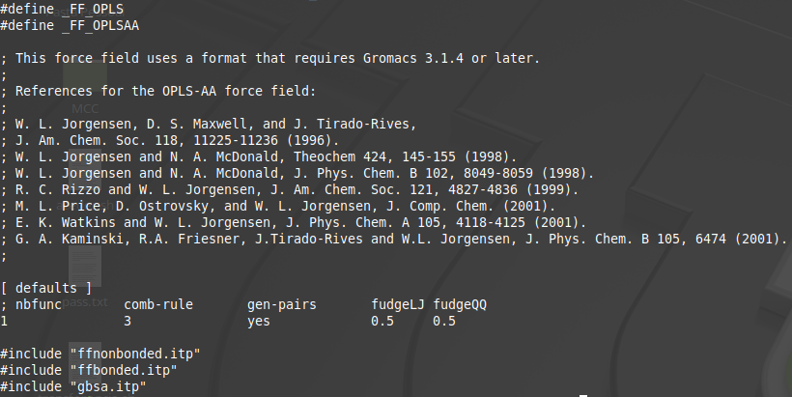

Exemplo da definição de um átomo (ffnonbounded.itp):



Exemplo da definição de um átomo (benzeno.itp):



Em comparação, à primeira vista, o “Force Field” do OPLS parece apenas ter em comum as configurações “default”, mas investigando mais um pouco o conteúdo que queremos analisar encontra-se dentro dos ficheiros “*.itp” incluídos no script. Neste caso apenas queremos analisar o “nonbounded” dado que o “nrexcl” é 3.

Observamos então que este campo de forças contém várias moléculas já predefinidas as quais são caracterizadas pelos seguintes atributos:

* name
* bond_type
* mass
* charge
* ptype
* sigma
* epsilon

onde percebemos que todas estas definições também são feitas na tabela “atomtypes” gerada pelo LigParGen.

# Exercício 3

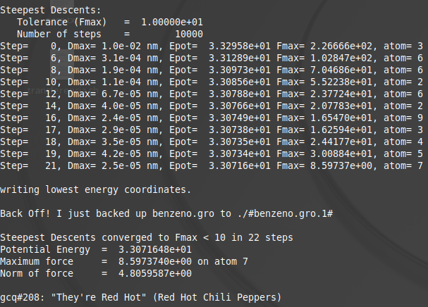

A força máxima era 10 kJ/mol/nm, é importante observar que não atingiu os 10000 passo, terminou ao fim de 22 pssos, no qual se conclui que a maior força estava no átomo 7 (hidrogénio) com uma força de 8.59737 kJ/mol/nm. Obtemos também o valor de Energia Potencial de 33.071648 kJ/mol, uma força máxima (átomo 7) de 8.597374 kJ/mol/nm e a norma da força de 4.8059587 kJ/mol/nm.